РОССИЙСКАЯ ФЕДЕРАЦИЯ

КРАСНОЯРСКИЙ КРАЙ

КАЗАЧИНСКИЙ РАЙОН

АДМИНИСТРАЦИЯ РОЖДЕСТВЕНСКОГО СЕЛЬСОВЕТА

ПОСТАНОВЛЕНИЕ

26.03.2014 г. с. Рождественское № 11

**Об утверждении схемы водоснабжения и водоотведения МО Рождественский сельсовет**

В соответствии со ст. 6 Федерального закона от 7 декабря 2011 года № 416-ФЗ 135-ФЗ «О водоснабжении и водоотведении», Уставом Рождественского сельсовета

ПОСТАНОВЛЯЮ:

1.Утвердить схему водоснабжения и водоотведения Рождественского сельсовета (приложение № 1)

2.Постановление вступает в силу со дня публикации в газете «Рождественские вести»

Глава администрации сельсовета: А.Ю.Березовский

|  |  |
| --- | --- |
|  | УТВЕРЖДЕНО  постановлением администрации  Рождественского сельсовета  от _______________________ № ____ |

**СХЕМА ВОДОСНАБЖЕНИЯ И ВОДООТВЕДЕНИЯ**

**МУНИЦИПАЛЬНОГО ОБРАЗОВАНИЯ**

**РОЖДЕСТВЕНСКИЙ СЕЛЬСОВЕТ КАЗАЧИНСКОГО РАЙОНА КРАСНОЯРСКОГО КРАЯ**

**до 2028 года**

2014г.

СОДЕРЖАНИЕ:

|  |  |
| --- | --- |
| Введение……………………………………………………………….….... | 3 |
| 1.ОБЩИЕ СВЕДЕНИЯ...………………………………….……….….…... | 4 |
| 2.СУЩЕСТВУЮЩЕЕ ПОЛОЖЕНИЕ В СФЕРЕ ВОДОСНАБЖЕНИЯ | 10 |
| 2.1. Общая характеристика системы водоснабжения………….……...... | 10 |
| 2.2. Анализ существующих проблем ………………………..…….……... | 14 |
| 2.3.Перспективное потребление коммунальных ресурсов в системе водоснабжения………………………………….………………………….. | 17 |
| 3. СУЩЕСТВУЮЩЕЕ ПОЛОЖЕНИЕ В СФЕРЕ ВОДООТВЕДЕНИЯ | 25 |
| 3.1. Анализ структуры системы водоотведения………….…..…….….… | 25 |
| 4. МЕРОПРИЯТИЯ СХЕМЫ | 27 |
| 4.1. Мероприятия по строительству и модернизации инженерной инфраструктуры водоснабжения…………….……………………..…… | 27 |
| 5. ФИНАНСОВЫЕ ПОТРЕБНОСТИ ДЛЯ РЕАЛИЗАЦИИ СХЕМЫ | 27 |
| 6.ОЖИДАЕМЫЕ РЕЗУЛЬТАТЫ ПРИ РЕАЛИЗАЦИИ МЕРОПРИЯТИЙ СХЕМЫ | 28 |

**Введение.**

Схема водоснабжения и водоотведения сельского поселения (сельсовета) — документ, содержащий материалы по обоснованию эффективного и безопасного функционирования систем водоснабжения и водоотведения, их развития с учетом правового регулирования в области энергосбережения и повышения энергетической эффективности, санитарной и экологической безопасности.

Основанием для разработки схемы водоснабжения и водоотведения Рождественского сельсовета Казачинского района Красноярского края являются: Федеральный закон от 07.12.2011 ода №416-ФЗ «О водоснабжении и водоотведении», «Правила определения и предоставления технических условий подключения объектов капитального строительства к сетям инженерно-технического обеспечения», утвержденных постановлением Правительства РФ от 13.02.2006г. № 83.

Схема водоснабжения и водоотведения разработана в соответствии с документами территориального планирования.

Основные цели и задачи схемы водоснабжения и водоотведения:

– увеличение объемов производства коммунальной продукции (оказание услуг) по водоснабжению и водоотведению;

– улучшение работы систем водоснабжения и водоотведения;

– повышение качества питьевой воды, поступающей к потребителям;

– обеспечение надежного и экологически безопасного отведения стоков и их очистку, соответствующую экологическим нормативам;

– снижение вредного воздействия на окружающую среду.

Схема включает первоочередные мероприятия по созданию и развитию централизованной системы водоснабжения, повышению надежности функционирования системы.

Мероприятия охватывают следующие объекты системы коммунальной инфраструктуры:

– в системе водоснабжения – водозаборы (подземные), насосные станции, магистральные сети водопровода;

– системе водоотведения – сети водоотведения, приемные резервуары, септики

Способ достижения цели:

– реконструкция существующих водозаборных узлов с установкой оборудования водоподготовки;

– строительство централизованной сети магистральных водоводов, обеспечивающих возможность качественного снабжения водой населения и юридических лиц Рождественского сельского поселения;

– реконструкция существующих сетей;

– модернизация объектов инженерной инфраструктуры путем внедрения ресурсо и энергосберегающих технологий;

– установка приборов учета;

–обеспечение подключения вновь строящихся (реконструируемых) объектов недвижимости к системам водоснабжения с гарантированным объемом заявленных мощностей в конкретной точке на существующем трубопроводе необходимого диаметра.

**1.ОБЩИЕ СВЕДЕНИЯ**

Официальное наименование муниципального образования (в соответствии с Уставом) - Рождественский сельсовет Казачинского района Красноярского края. Сокращенное официальное наименование – Рождественский сельсовет.

Законом Красноярского края от 18.02.2005 № 13-3022 "Об установлении границ и наделении соответствующим статусом муниципального образования Казачинский район и находящихся в его границах иных муниципальных образований" муниципальное образовании Рождественский сельсовет наделено статусом сельского поселения. Рождественский сельсовет образован в 1926году.

Рождественский сельсовет расположен в западной части Казачинского муниципального района Красноярского края. Общая площадь сельсовета 33949 гектаров.

Граница Рождественского сельсовета проходит по смежеству со следующими муниципальными образованиями:

на юге с Мокрушинским сельсоветом;

на востоке – Галанинским сельсоветом.

на западе - Вороковским сельсоветом

на севере – Казачинским сельсоветом

На территории сельсовета расположены четыре населенных пункта: с. Рождественское, д. Челноки, д. Березняки, д. Водорезово. Административным центром Рождественского сельсовета является село Рождественское. Администрация Рождественского сельсовета расположена по адресу: Красноярский край, Казачинский район, с. Рождественское, ул. Пушкина, 15 «А», тел: 8(39196) 74-216

По состоянию на 01.01.2014 года численность населения составляет 1003 человек. В разрезе населенных пунктов: с. Рождественское – 588 человек, д. Челноки – 330 человек, д. Березняки – 59 человек, д. Водорезово – 26 человек

Транспортная удаленность административного центра от с . Казачинское составляет 16 км.

На территории муниципального образования имеются в наличии следующие водно – биологические ресурсы: речка Хаус, речка Черная.

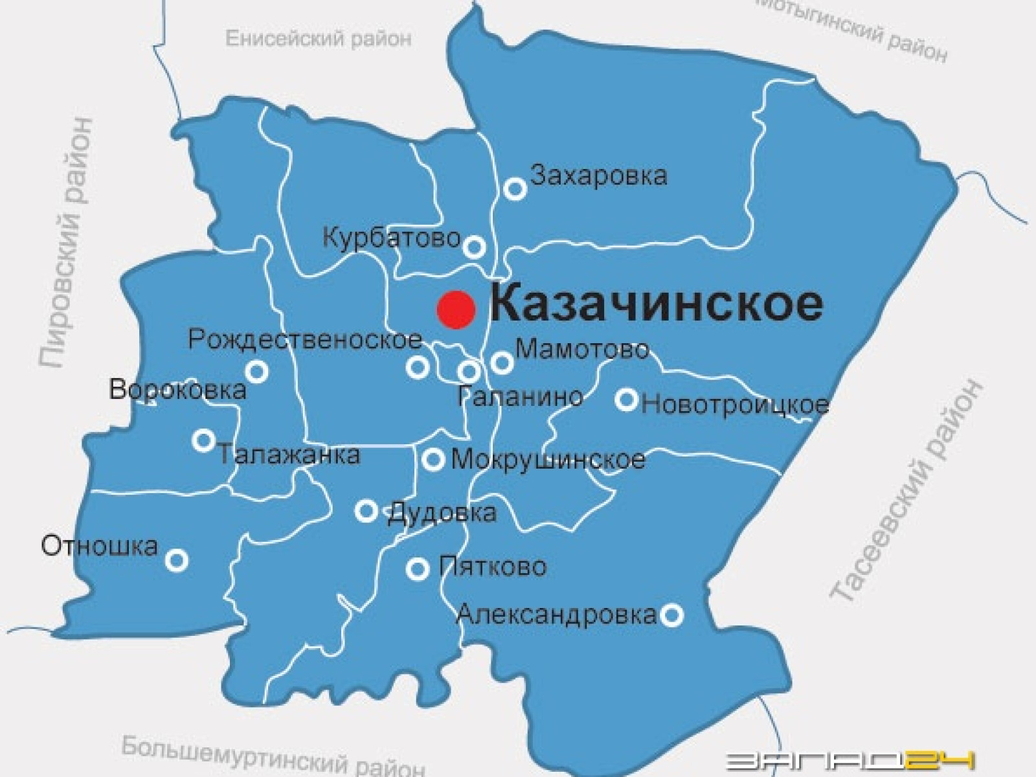

**Социальные учреждения, расположенные в с. Рождественское:**

- Фельдшерско – акушерский пункт;

- МДОУ «Рождественский детский сад»;

- МОУ Рождественская средняя общеобразовательная школа;

- Сельский Дом культуры;

- Библиотека

- Почтовое отделение;

**Социальные учреждения, расположенные в д. Челноки:**

- Сельский Дом культуры;

- Фельдшерско – акушерский пункт;

- МОУ Челноковская основная общеобразовательная школа

- Детский сад

- Библиотека

**Жилищный фонд:** Весь жилищный фонд Рождественского сельсовета представлен малоэтажной застройкой и составляет 100 % от общей площади жилищного фонда поселения.

**Климат.**

Климат района резко континентальный, характеризуется холодной продолжительной зимой, сравнительно коротким летом. Весной и осенью характер погоды неустойчив. В эти периоды преобладает вторжение циклонов и с ними фронтов с запада и юга, которые приносят обложные осадки и пасмурную погоду.

Согласно ГОСТ 16350-80 макроклиматический район – умеренный, климатический район – умеренно холодный (II4).

По данным СНиП 23-01-99* данная территория относится к климатическому району – I, климатическому подрайону – В.

Климатические параметры холодного и теплого периодов по данным СНиП 23-01-99*

*Таблица №1*

|  |  |  |
| --- | --- | --- |
| №  п/п | Характеристика | Величина |
| Холодный период | | |
| 1 | Абсолютная минимальная температура воздуха наиболее холодного месяца | - 43 ºC |
| 2 | Средняя суточная амплитуда температуры воздуха наиболее холодного месяца | -12,6 |
| 3 | Продолжительность периода со среднесуточной температурой воздуха ≤ 8 ºC | 225 дн. |
| Теплый период | | |
| 7 | Абсолютная максимальная температура воздуха | + 39 ºC |
| 8 | Средняя суточная амплитуда температуры воздуха наиболее теплого месяца | +13,6 |
| 9 | Средняя максимальная температура воздуха наиболее теплого периода | +26,6 ºC |

Самый холодный месяц зимы – январь. Самый теплый месяц – июль. По данным СНиП 23-01-99* среднемесячная температура в январе – минус 25,8 ºС, а в июле – плюс 19,8 ºС, среднегодовая температура – плюс 0,3 ºС.

**Осадки и снежный покров.**

Характерной особенностью в выпадении осадков является их неравномерное распределение в теплое и холодное время года. По данным СНиП 23-01-99* количество осадков за ноябрь – март 55мм, за апрель – октябрь 296 мм.

Наибольшая часть осадков до 79% выпадает в теплый период года, с мая по сентябрь, и 21% приходится на холодный период – с октября по апрель месяц.

Большая часть осадков выпадает в виде кратковременных дождей ливневого характера, в результате чего они полностью расходуются на

поверхностный сток и испарение. Наибольшее количество дней с дождями наблюдается в августе и сентябре.

Снежный покров появляется в октябре и удерживается в течении 180 дней. Максимальная высота снежного покрова достигает 70 см. Нормативное значение веса снегового покрова (SО) на 1 м² горизонтальной поверхности земли по СНиП 2.01.07-85* для данного района (район II) принимается равным SО=0,7кПа.

Последние заморозки происходят в конце мая начале июня. Количество дней без заморозков не превышает в среднем 90 дней в году. Сезонное промерзание почв наступает во второй половине октября. Почва промерзает в среднем на глубину 250 см, оттаивает в середине мая.

**Ветер** Преобладающими ветрами являются ветры юго-западных румбов, составляющие 49% всех случаев с ветром. Наибольшие скорости ветра падают на юго-западные и западные румбы.

По данным СНиП 23-01-99* средняя скорость ветра за период со среднесуточной температурой воздуха ≤ 8 ºC составляет 1,8 м/с.

Средняя годовая скорость юго-западного ветра составляет - 5,9 м/с, западного - 5,1 м/с. Штормовые ветры наблюдаются, в основном, в весенний период: апрель-май месяцы и в зимнее время – в декабре месяце. Температура воздуха при сильных ветрах в весенние месяцы колеблется в пределах от -7 ºC до +18 ºC, в зимние месяцы от -17 ºC до +5 ºC

**Топографические условия**

В топографическом отношении площадь сельсовета расположена на восточной окраине Западно-Сибирской равнины, на водораздельном плато рек Енисей и Кемь. Характеризуется равнинным и холмисто-грядовым рельефом с абсолютными отметками поверхности от 100-120 до 200 м., с лесостепной и таёжной растительностью. Территория Рождественского сельского поселения расположена в пределах Чулымо-Енисейского бассейна, где водоснабжение

населённых пунктов возможно за счёт трёх типов местоположений подземных вод:

- месторождения в долинах крупных рек (р. Енисей). Продуктивным является водоносный аллювиальный песчано-галечный горизонт, безнапорный, обеспеченный питанием за счёт инфильтрации поверхностных вод в условиях тесной гидравлической связи. Характеризуется слабой защищённостью от поверхностных загрязнений;

- месторождения в долинах мелких рек (р. Черная, р. Хаус), междуречных долинах, сложенных четвертичными, палеогеновыми, юрскими отложениями при отсутствии или наличии гидравлической связи с поверхностными водами. Продуктивный водоносный горизонт связан с песчано-галечными, галечными,

конгломератовыми слоями среди слабо сцементированных рыхлых отложений верхнего яруса Западно-Сибирской плиты;

- Месторождения в многослойных водоносных толщах. Продуктивный водоносный горизонт приурочен к песчаникам, алевритам средней юры и мела. Эксплуатационные запасы формируются в основном за счёт других запасов (напоры 120-140 м.)

В целом подземные воды пресные, гидрокарбонатные кальциевые или смешанные по катионам с минерализацией до 0,6 г/л, умеренно-жёсткие (3,7-4.2 мг-экв/л). Микрокомпоненты в пределах требования ГОСТ 2874-82 «Вода питьевая» за исключением Fe (железо). Содержание марганца не превышает допустимую норму. Железо содержится от 3 до 3,5 мг/дм3 при норме 0,3 мг/дм3. В период опытных откачек скважин фиксируется снижение концентрации железа до 1-2 мг/л. Эксплуатация возможна после обезжелезивания.

Основными природными ресурсами поселения являются подземные источники воды хозяйственно-питьевого назначения, строительная глина, песок, гравий.

**2.СУЩЕСТВУЮЩЕЕ ПОЛОЖЕНИЕ В СФЕРЕ ВОДОСНАБЖЕНИЯ**

2.1. **Общая характеристика системы водоснабжения:**

На территории Рождественского сельсовета вопросы водоснабжения осуществляет непосредственно как сельсовет так и само население. Сельсовет в свою очередь осуществляет эксплуатацию водопроводных сетей и водозаборных сооружений, принадлежащих на праве собственности муниципальному образованию в том числе осуществляется:

- добыча пресных подземных вод для хозяйственно-питьевого водоснабжения;

- подключение потребителей к системе водоснабжения;

- обслуживание водопроводных сетей и водоразборных колонок;

- ремонт сетей водоснабжения, водонапорных башен, замена глубинных насосов.

Взаимоотношения сельсовета с потребителями услуг осуществляются на договорной основе.

На территории Рождественского сельсовета только в с. Рождественское по ул. Молодежная, Пушкина и Гагарина имеются водопроводные сети при которых часть потребителей имеют внутридомовые сети холодного водоснабжения, подключенные к центральному водопроводу а часть потребителей получают воду из водоразборных колонок. Остальная часть населения с. Рождественское имеют на подворье индивидуальные трубчатые колодцы (скважины). Общее количество артезианских скважин на территории сельсовета 3 шт. в том числе 2 скважины в с. Рождественское и одна в д. Водорезово.

В д. Челноки и д. Березняки водоснабжение осуществляется от индивидуальных трубчатых колодцев с глубины от 8 до 12 метров.

Функциональная схема водоснабжения с. Рождественское представлена на *рисунке 1 .*

**Рождественский сельсовет**

**Конечный потребитель**

Рис.1 Функциональная схема централизованного водоснабжения с. Рождественское

Характеристика артезианских скважин представлена в таблице 1

*Таблица 1*

|  |  |  |  |  |  |  |  |  |
| --- | --- | --- | --- | --- | --- | --- | --- | --- |
| Местонахождение | Скважины | | | | | | Водонапорная башня № | Объем, м ³ |
| Номер скважины | Год ввода в эксплуатацию | Мощность водозаборных сооружений м ³ сут | Диаметр обсадной трубы, мм | Глубина крепления обсадной трубы, м | Глубина скважины, м |
| **с. Рождественское** |  |  |  |  |  |  |  |  |
| ул. Молодежная | 1 | 1971 | 100 | 150 | 50 | 120 | 1 | 10 |
| ул. Пушкина | 2 | 1986 | 100 | 150 | 60 | 120 | 2 | 10 |
| **д. Водорезово** | 3 | 1969 | 100 | 150 | 50 | 120 | 3 | 10 |

**Принцип водоснабжения:** Вода из скважин глубинными насосами подается в приемные резервуары водонапорных башен. Скважины работают круглосуточно в автоматическом режиме. Водонапорные башни оборудованы датчиками уровня воды, которые через панель управления обеспечивают автоматическое заполнение резервуаров (баков) до заданного уровня и управляют работой глубинных насосов. Из башен вода под давлением, созданным высотой башни, поступает в водопроводную сеть и далее потребителям.

Артезианские скважины имеют наземные павильоны (кирпичные, металлические, деревянные) предназначающиеся для размещения оголовка скважины, приборов отопления, пусковой, контрольно-измерительной аппаратуры и приборов автоматики, а также части напорного трубопровода, на котором устанавливаются задвижки, обратный клапан, пробно-спускной кран для отбора проб и трубопровод промывной воды с задвижкой, необходимой для сброса воды при пуске и промывке скважины. На артезианских скважинах установлены погружные (глубинные) насосы марки ЭЦВ-6.10.80.. Очистка воды на скважинах не проводится. В плановом режиме, весной производится очистка емкостей раствором гипохлорита Са путем введения раствора в емкостные сооружения водонапорных башен.

**Водопроводная сеть**:

Водопроводная сеть в с. Рождественское по ул. Молодёжная 1986-1987 года постройки общей протяженностью 300 метров выполнена их полиэтиленовой трубы диаметром 50 мм. Глубина прокладки водопровода: 3,0 метра.

Водопроводная сеть с. Рождественское по ул. Пушкина 1985-1986 года ввода в эксплуатацию общей протяженностью 350 метров выполнена их полиэтиленовой трубы диаметром 50 мм. Глубина прокладки водопровода: 3,0 метра. Разбор воды производится посредством водоразборных колонок. Пожарные гидранты отсутствуют.

Водопроводная сеть с. Рождественское по ул. Гагарина 1985 года ввода в эксплуатацию общей протяженностью 300 метров выполнена их полиэтиленовой трубы диаметром 50 мм. Глубина прокладки водопровода: 3,0 метра. Разбор воды производится по средством водоразборных колонок. Пожарные гидранты отсутствуют

Водопотребление населённых пунктов составляет:

*Таблица №2*

|  |  |  |  |  |  |
| --- | --- | --- | --- | --- | --- |
| Наименование населенного пункта | Численность населения по состоянию на 01.01.2014 г, чел | Численность населения (абонентов, заключивших договор), чел. | % населения, обеспеченного централизованным водоснабжением | Объем воды питьевого качества, подаваемый потребителям тыс м ³/ год | Утвержденный норматив водопотребления (средний)  Л/сутки |
| с. Рождественское | 588 | 190 | 30 | 19,3 | 90 |
| д. Челноки | 330 | 0 | 0 | 10,8 | 0 |
| д. Березняки | 59 | 0 | 0 | 1,9 | 0 |
| д. Водорезово | 26 | 0 | 0 | 2,7 | 0 |

**2.2. Анализ существующих проблем**

1. Длительная эксплуатация водозаборных скважин, коррозия обсадных труб и фильтрующих элементов ухудшают органолептические показатели качества питьевой воды. Водозаборные сооружения требуют реконструкции и капитального ремонта.

2. Водоподготовка и водоочистка, на скважинах, как таковые отсутствуют, потребителям подается исходная (природная) вода, что отрицательно сказывается на здоровье потребителей.

3 Отсутствие мониторинга физико-химических и микробиологических показателей воды как из артезианских скважин так и из индивидуальных колодцев не позволяет судить о качестве добываемой питьевой воды.

Зона санитарной охраны первого пояса водонапорных башен организована, но требует проведения работ в части: планирования территории с учетом отвода поверхностного стока за пределы зоны санитарной охраны, замены ограждения, обеспечения охраной, устройства дорожек с твердым покрытием, ведущих к сооружениям.

Водонапорные башни с. Рождественское и д. Водорезово находятся в удовлетворительном состоянии. В летний период времени дефицит питьевой воды не ощущается.

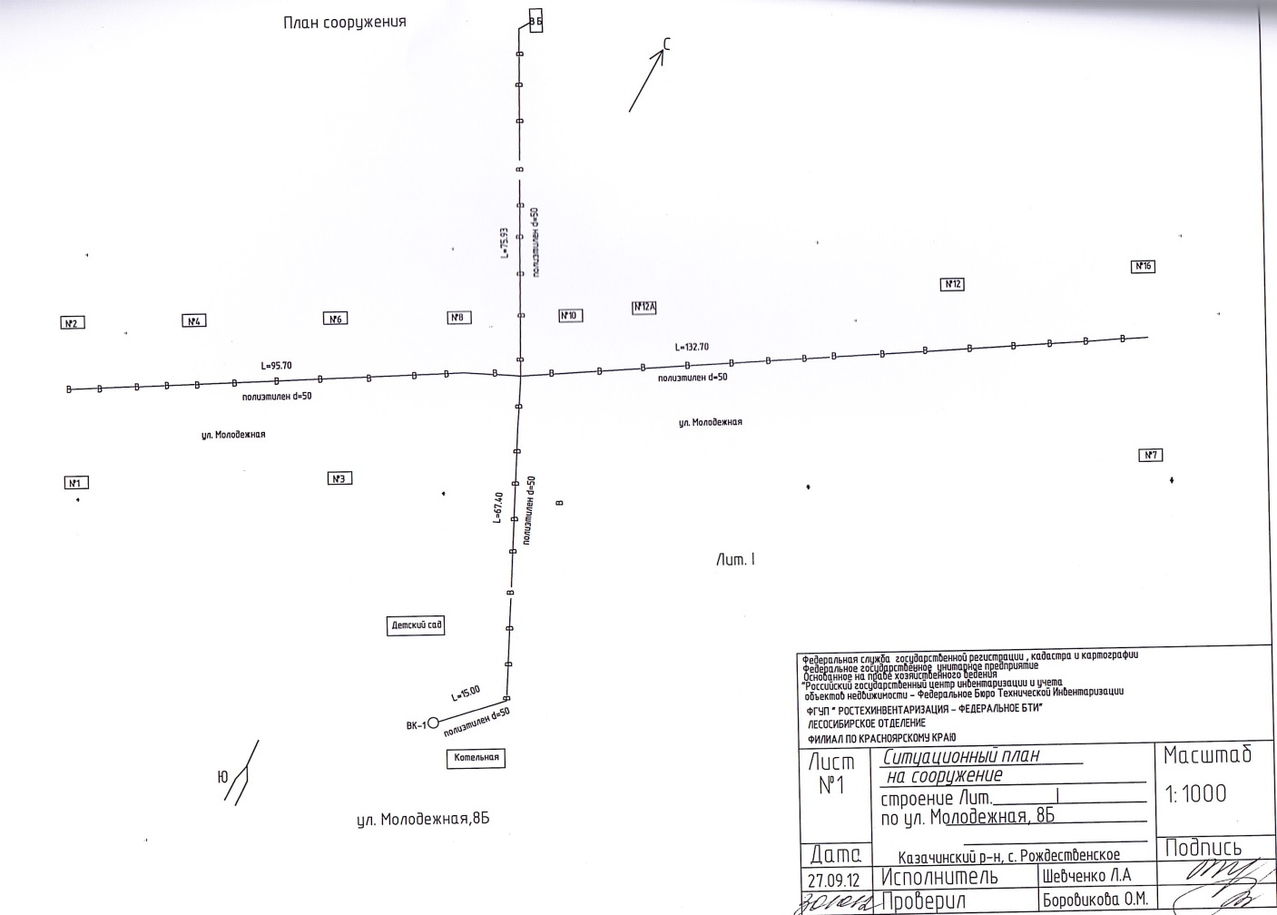

**2.3.Перспективное потребление коммунальных ресурсов в системе водоснабжения**

По данным прогноза социально-экономического развития территории увеличение численности населения на территории сельсовета не ожидается а более того ожидается незначительное сокращение численности населения. Так же не планируется изменение границ и увеличение площади территорий населённых пунктов: с. Рождественское, д. Челноки, д. Березняки, д. Водорезово.

Населенные пункты сохраняет свое хозяйственное значение. Территория вокруг всех населённых пунктов выделена владельцам земельных долей колхозов «Кирова» и «Новая жизнь» для ведения личного подсобного хозяйства.

*Таблица 3*

*Прогноз численности населения Рождественского сельсовета*

|  |  |  |  |  |
| --- | --- | --- | --- | --- |
| **№ п/п** | **Наименование**  **поселения** | **Численность населения** | | |
| **01.01.2014г.** | **прогноз**  **2021г.** | **прогноз**  **2028г.** |
| 1 | 2 | 3 | 4 | 5 |
| 1 | с. Рождественское | 588 | 580 | 570 |
| 2 | д. Челноки | 330 | 325 | 320 |
| 3 | Д. Березняки | 59 | 55 | 50 |
| 4 | д. Водорезово | 26 | 23 | 19 |
|  | **Итого по сельсовету** | 1003 | 983 | 959 |

По данным плана генерального развития на ближайшую и длительную перспективу (после 2020 года) развитие села будет осуществляться в направлении обновления индивидуальной жилой застройки.

Согласно Схеме территориального планирования Красноярского края одной из главных задач в области жилищного строительства является повышение уровня обеспеченности жильем к 2030г. до 32 м2 общей площади на человека. В Концепции долгосрочного социально-экономического развития РФ до 2021-2028 г. в качестве нормы жилищной обеспеченности приняты соответственно 28-35 м2 на человека.

В генеральном плане Рождественского сельсовета приняты следующие показатели обеспеченности населения общей площадью жилищного фонда:

* + - * первая очередь (2021г.) - 26 м2 на человека;
      * расчётный срок (2031г.) - 32 м2 на человека.

С учётом рекомендуемых показателей обеспеченности населения общей жилой площадью получены значения объёмов строительства жилищного фонда на перспективу по каждому населённому пункту

В настоящее время учреждения социально-культурного и бытового обслуживания удовлетворяют нормативным потребностям. Для оценки сети объектов культурно-бытового обслуживания представляется возможным воспользоваться рекомендательными нормативами, утвержденных СП 42.13330.2011 «СНиП . 2.07.01-89* «Градостроительство. Планировка и застройка городских и сельских поселений», а также Социальными нормативами и нормами, одобренными распоряжением Правительства РФ от 3 июня 1996 г. № 1063-р и рекомендованными Главгосэкспертизой.

Для населения д. Березняки и Водорезово местоположение основных объектов обслуживания полностью удовлетворяет нормативам по радиусам доступности в силу своей малонаселённости и удаленности от других населённых пунктов сельсовета. Основные учреждения обслуживания находятся в с. Рождественское и д. Челноки.

*Учреждения образования*

В системе образования поселения функционируют Муниципальное бюджетное общеобразовательное учреждение (далее – МБОУ) Рождественская средняя общеобразовательная школа (далее – СОШ), муниципальное бюджетное общеобразовательное учреждение (далее – МБОУ) Челноковская основная общеобразовательная школа (далее – ООШ) МДОУ Рождественский детский сад, МДОУ Челноковский детский сад.

Нормативная ёмкость школ удовлетворяет потребностям населения. Здания школ находятся в удовлетворительном состоянии. Касаемо дошкольных учреждений, проектная мощность зданий составляет 100% от необходимого количества детей дошкольного возраста. Качественное техническое состояние зданий в среднем около 80 %.

*Учреждения здравоохранения*

Медицинское обслуживание жителей Рождественского поселения осуществляется посредством Казачинской центральной районной больницы, фельдшерско-аккушерского пункта в с. Рождественское, фельдшерско-аккушерского пункта в д. Челноки.

Нормативная ёмкость медицинских учреждений удовлетворяет потребностям населения.

*Учреждения культуры и искусства*

В сфере культурно-досуговой деятельности функционируют две библиотеки, сельские дома культуры (далее – СДК) в с. Рождественское и д. Челноки, сельский клуб в д. Чумница. Обеспеченность местами в СДК удовлетворяет потребностям населения. Количество единиц книгохранения библиотек составляет 100% от норматива. Состояние зданий учреждений культуры удовлетворительное.

*Таблица 5-1*

*Рекомендуемое размещение дошкольных образовательных учреждений (ДОУ) на территории*

*Рождественского сельсовета на расчётный срок (2028г.)*

|  |  |  |  |  |
| --- | --- | --- | --- | --- |
| **№ п/п** | **Наименование поселения** | **Наличие мест в ДОУ на 01.01.14г., количество учреждений /мест** | **Нормативная потребность в ДОУ на 01.01.2028г., мест** | **Рекомендации на расчётный срок** |
| 1 | 2 | 3 | 4 | 5 |
| 1 | с. Рождественское | 1/30 | 35 | Размещение ДОУ в специализированном здании, строительство дополнительных помещений не требуется |
| 2. | д. Челноки | 1/15 | 18 | Размещение ДОУ в специализированном здании, строительство дополнительных помещений не требуется |

*Таблица 5-2*

*Рекомендуемое размещение учреждений образования на территории*

*Рождественского сельсовета на расчётный срок (2028г.)*

|  |  |  |  |  |
| --- | --- | --- | --- | --- |
| **№ п/п** | **Наименование поселения** | **Проектная мощность существующих учреждений, мест** | **Ожидаемая численность учащихся (1-11 кл.)** | **Рекомендации на расчётный срок** |
| 1 | 2 | 3 | 4 | 5 |
| 1 | с. Рождественское | 73 | 73 | Сохранение существующей школы |
| 2 | д. Челноки | 47 | 47 | Сохранение существующей школы |

*Таблица 5-4*

*Рекомендуемое размещение учреждений здравоохранения*

*на территории Рождественского сельсовета на расчётный срок (2028г.)*

|  |  |  |  |  |
| --- | --- | --- | --- | --- |
| **№ п/п** | **Наименование поселения** | **Наличие на 01.01.11г. учреждения здравоохранения** | **Мощность, пос/см. или коек** | **Рекомендации на 2028г.** |
| 1 | 2 | 3 | 5 | 6 |
| 1 | с. Рождественское | ФАП | 5 | Строительство дополнительных площадей не требуется |
| 2 | д. Челноки | ФАП | 5 | Строительство дополнительных площадей не требуется |

На водозаборных скважинах в с. Рождественское и д. Водорезоводля повышения качества добываемой воды рекомендуется установка водоочистных фильтров.

Необходимо предусмотреть централизованную систему водоснабжения всех потребителей воды. Качество воды, подаваемой на хозяйственно - питьевые нужды, должно соответствовать требованиям ГОСТ Р 51232-98 «Вода питьевая» и СанПиН 2.1.4.1074-01 «Питьевая вода. Гигиенические требования к качеству   
воды централизованных систем питьевого водоснабжения. Контроль качества».

Учитывая расположение населённых пунктов Рождественского сельсовета, рекомендуется в качестве материала труб водопроводной сети применять трубы из полиэтилена. Свойства данного материала, его невысокая стоимость и простота монтажа и долговечность позволяют говорить о данном материале, как об оптимальном технико-экономическом решении при строительстве и реконструкции инженерных сетей.

Необходимо проектировать систему хозяйственно-питьевого водоснабжения для подачи воды питьевого качества к санитарно-техническим приборам жилых и общественных зданий. В этой же системе в обязательном порядке предусмотреть обеспечение противопожарных нужд.

На основании закона РФ «О недрах» согласно «Положения о порядке лицензирования пользования недрами» обязательным условием является оформление лицензии на право добычи подземных вод.

Нормы на хозяйственно-питьевое водопотребления приняты в соответствии со СНиП 2.04.02-84 «Водоснабжение. Наружные сети и сооружения». Нормами водопотребления учтены расходы на хозяйственно-питьевые нужды в жилых и общественных зданиях.

Расход воды на полив определить в соответствии со СНиП 2.04.02-84 табл.3 примечание 1 и составит 50 л/сут. на 1 жителя. Полив огородов и садов в приусадебной застройке также должен осуществляться от водопровода Трассировка магистральных сетей и диаметр трубопроводов должны быть уточнены на последующих стадиях проектирования.

*Расходы воды на пожаротушение*

Для организации пожаротушения, при проектировании и строительстве новых водопроводных сетей, предусмотреть пожарный водопровод низкого давления, объединенный с хозяйственно-питьевым водопроводом с установкой пожарных гидрантов. Расстояние между гидрантами определяется расчетом, учитывающим суммарный расход воды на пожаротушение и пропускную способность устанавливаемых гидрантов.

Расход воды на наружное пожаротушение (на один пожар) и количество одновременных пожаров в населённом пункте принимается в соответствии со СНиП 2.04.02-84 табл. 5 и табл. 6.

*Свободные напоры*

Минимальный свободный напор в сети водопровода в соответствии со СНиП 2.04.02-84. п. 2.26, должен быть не менее: при одноэтажной застройке - 10 метров, на каждый следующий этаж добавляется 4 метра.

Максимальный свободный напор в сети объединенного водопровода не должен превышать 60 метров.

При превышении напора в сети больше допустимого уровня, в целях предотвращения порывов водопровода необходима установка регуляторов давления.

Рекомендуется ввести автоматизированную систему дистанционного контроля напоров, которая позволит проконтролировать колебания напоров, снизить аварийность и тем самым сократить потери.

*Таблица 6*

*Суммарное водопотребление Рождественского сельсовета*

|  |  |  |  |  |  |  |  |  |  |  |  |  |  |
| --- | --- | --- | --- | --- | --- | --- | --- | --- | --- | --- | --- | --- | --- |
| **№**  **п./п.** | **Наименование**  **населённых**  **пунктов** | **Хозяйственно-бытовые нужды, расход воды, м3/сут** | | | **Социально-культурные**  **нужды, расход воды, м3/сут** | | | **Противопожарные нужды, расход воды, м3/сут** | | | **ВСЕГО,** | | |
| **расход воды, м3/сут** | | |
| **Сущ.**  **положение** |  | **Рас-четный срок** | **Сущ.**  **положение** |  | **Рас-четный срок** | **Сущ.**  **положение** |  | **Рас-четный срок** | **Сущ.**  **положение** |  | **Рас-четный срок** |
| 1 | с. Рождественское | 53,0 | 76,4 | 3,4 | 4,2 | 72 | 72 | 128,4 |  | 152,6 |
| 2 | д. Челноки | 30,0 | 43,0 | 2,1 | 3,3 | 70 | 70 | 102,1 |  | 116,3 |
| 3 | д. Березняки | 5,3 | 7,7 | 0 | 0 | 35 | 35 | 40,3 |  | 42,7 |
| 4 | д. Водорезово | 2,3 | 3,5 | 0 | 0 | 15 | 15 | 17,3 |  | 18,5 |
|  | **Итого по сельсовету** | **90,6** | **130,6** | **5,5** | **7,5** | **192** | **192** | **288,1** |  | **330,1** |

*Таблица 6-1*

*Водопотребление объектов ДДОУ*

|  |  |  |  |  |
| --- | --- | --- | --- | --- |
| **Наименование населённых пунктов** | **Сущ. положение** | | **Расчётный срок** | |
| **мощность, мест** | **расход, м3/сут** | **мощность, мест** | **расход, м3/сут** |
| с. Рождественское | 30 | 1,8 | 35 | 3,0 |
| д. Челноки | 15 | 1,0 | 18 | 1,7 |
| **Итого по**  **сельсовету** | **45** | **2,8** | **53** | **4,7** |

*Таблица 6-2*

*Водопотребление объектов учреждений образования*

|  |  |  |  |  |
| --- | --- | --- | --- | --- |
| **Наименование населённых пунктов** | **Сущ. положение** | | **Расчётный срок** | |
| **мощность, мест** | **расход, м3/сут** | **мощность, мест** | **расход, м3/сут** |
| с. Рождественское | 73 | 1,6 | 73 | 2,0 |
| д. Челноки | 47 | 1,0 | 47 | 0,7 |
| **Итого по**  **сельсовету** | **120** | **2,6** | **120** | **2,7** |

*Таблица 6-3*

*Водопотребление объектов учреждений здравоохранения*

|  |  |  |  |  |
| --- | --- | --- | --- | --- |
| **Наименование**  **населённых**  **пунктов** | **Сущ. положение** | | **Расчётный срок** | |
| **мощность, посещений в смену/коек** | **расход, м3/сут** | **мощность, посещений в смену/коек** | **расход, м3/сут** |
| с. Рождественское (ФАП) | 5 | 0,04 | 5 | 0,04 |
| д. Челноки (ФАП) | 5 | 0,04 | 5 | 0,04 |
| **Итого по**  **сельсовету** | **10** | **0,1** | **10** | **0,1** |

**3. СУЩЕСТВУЮЩЕЕ ПОЛОЖЕНИЕ В СФЕРЕ ВОДООТВЕДЕНИЯ**

**3.1. Анализ структуры системы водоотведения**

На территории Рождественского сельсовета сети и сооружения централизованной канализации отсутствуют. Индивидуальные жилые дома оборудованы надворными уборными с утилизацией нечистот в компостные ямы, 25% жилого сектора имеет септики. Здания социально значимых объектов (школы, д/сады) оборудованы накопительными емкостями (септиками). Вывоз канализационных стоков осуществляется ассенизационной машиной на очистные сооружения в с. Момотово.

Для водоотведения Рождественского сельсовета предлагается использование модульных локальных очистных установок. Локальные модульные очистные установки предлагается разместить на территории с. Рождественское.

Очищенную воду после очистных установок по нормам, можно сбрасывать на рельеф, либо в водоём. Твердый осадок должен вывозится специализированным автотранспортом на поля.

Сети канализации необходимо выполнить из напорных полиэтиленовых труб по ГОСТ 18599-2001. При производстве работ руководствоваться требованиями и нормами СНиП 3. 05. 04 – 85. При пересечении проектируемых сетей с существующими подземными коммуникациями все работы вести согласно СНиП III – 8 – 76 п. 3.40, СНиП III - 42 – 80 п. 1.90.

*Таблица.7*

*Суммарный расход стоков м3/сутки*

|  |  |  |  |
| --- | --- | --- | --- |
|  | **Населённый пункт** | **Существующее положение** | **Расчётный срок** |
| 1 | с. Рождественское | 56,4 | 80,6 |
| 2 | д. Челноки | 32,1 | 46,3 |
| 3 | д. Березняки | 5,3 | 7,7 |
| 4 | д. Водорезово | 2,3 | 3,5 |
|  | ИТОГО | 96,1 | 138,1 |

**4. МЕРОПРИЯТИЯ СХЕМЫ**

**4.1. Мероприятия по строительству и модернизации инженерной инфраструктуры водоснабжения**

Мероприятия по строительству и модернизации инженерной инфраструктуры Рождественского сельсовета базируются на основе существующей, сложившейся системы водоснабжения в соответствии с увеличением потребности на основе Генерального плана, с учетом фактического состояния сетей и сооружений.

|  |  |  |  |  |  |  |  |  |  |
| --- | --- | --- | --- | --- | --- | --- | --- | --- | --- |
| №  п/п | Мероприятие | Период исполнения/ млн.руб. | | | | | | | Финансовые затраты млн.руб. |
| **2014-2015** | **2016-2017** | **2018-2019** | **2020-2021** | **2022-2023** | **2024-2025** | **2026-2027** |
| 1 | Разработка проектно-сметной документации на строительство водопроводов |  |  | 2,5 |  |  |  |  | 2,5 |
| 2 | Строительство водоводов от скважин до потребителей |  |  |  | 2,1 | 2,3 |  |  | 4,4 |
| 3 | Разработка проектов зон санитарной охраны 3 скважины |  | 0,7 |  |  |  |  |  | 0,7 |
| 4 | Капитальный ремонт зон санитарной охраны 1 пояса 3 скважин |  |  | 2,4 |  |  |  |  | 2,4 |
| 6 | Установка приборов учета на скважинах | 0,35 |  |  |  |  |  |  | 0,35 |
|  | **Итого:** | **0,35** | **0,7** | **4,9** | **2,1** | **2,3** |  |  | **10,35** |

**5. ФИНАНСОВЫЕ ПОТРЕБНОСТИ ДЛЯ РЕАЛИЗАЦИИ СХЕМЫ**

Финансирование мероприятий планируется проводить за счет получаемой прибыли от продажи воды и оказания услуг по приему сточных вод, в части установления надбавки к ценам (тарифам) для потребителей, платы за подключение к инженерным системам водоснабжения и водоотведения, а также и

за счет средств местного бюджета, краевого бюджета и внебюджетных источников.

**6.ОЖИДАЕМЫЕ РЕЗУЛЬТАТЫ ПРИ РЕАЛИЗАЦИИ МЕРОПРИЯТИЙ СХЕМЫ**

1. Создание современной коммунальной инфраструктуры сельских населенных пунктов.

2. Повышение качества предоставления коммунальных услуг.

3. Снижение уровня износа объектов водоснабжения.

4.Улучшение экологической ситуации на территории Рождественского сельского поселения.

5.Создание благоприятных условий для привлечения средств внебюджетных источников (в том числе средств частных инвесторов, кредитных средств и личных средств граждан) с целью финансирования

проектов модернизации и строительства объектов водоснабжения и водоотведения.

6. Обеспечение сетями водоснабжения земельных участков, определенных для вновь строящегося жилищного фонда и объектов производственного, рекреационного и социально-культурного назначения.